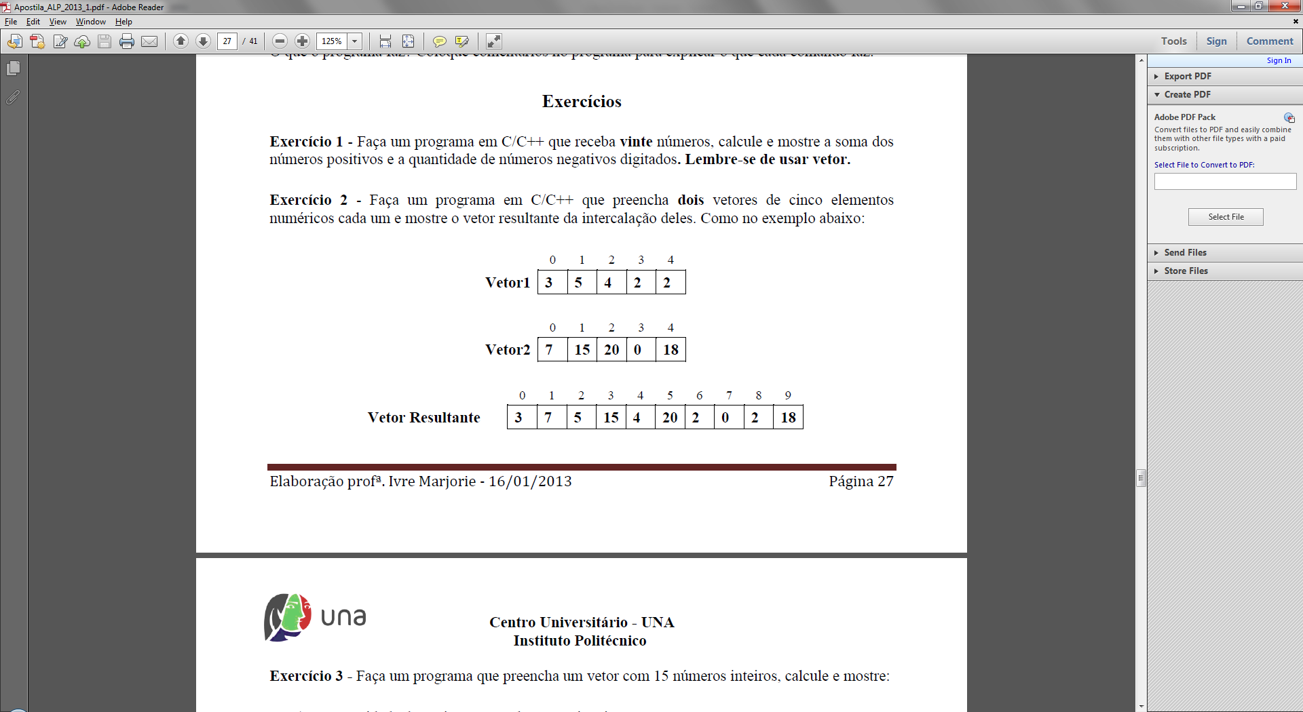

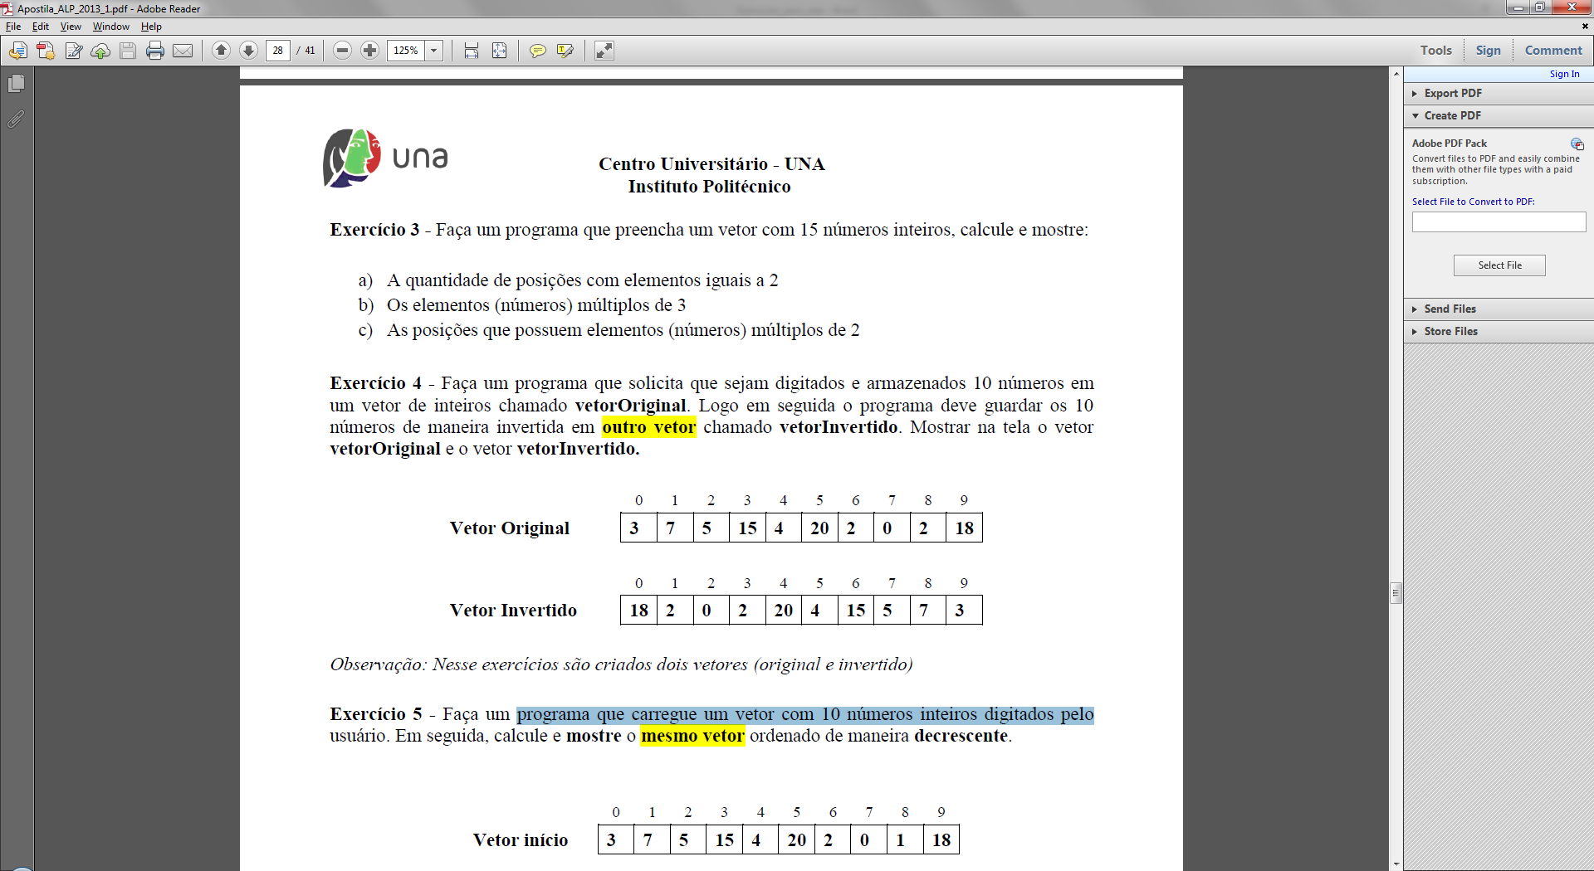

Exercício 5 - Dada uma sequência de *n* números, imprimi-la na ordem inversa à da leitura.

Exercício 6 - Faça um programa que possua um vetor denominado A que armazene 6 números inteiros. O programa deve executar os seguintes passos:

(a) Atribua os seguintes valores a esse vetor: 1, 0, 5, -2, -5, 7.

(b) Armazene em uma variável inteira (simples) a soma entre os valores das posições A[0], A[1] e A[5] do vetor e mostre na tela esta soma.

(c) Modifique o vetor na posição 4, atribuindo a esta posição o valor 100.

(d) Mostre na tela cada valor do vetor A, um em cada linha.